УТВЕРЖДАЮ
Директор СПБ ГБ ПОУ «Радиотехнический колледж»
______________ Добрякова М.Г.
«__»___________2019 г.

План застройки площадки «Машинное обучение и большие данные»

Санкт-Петербург, 2019

- Площадка по компетенции «Машинное обучение и большие данные», ауд. 4.2.
8,72

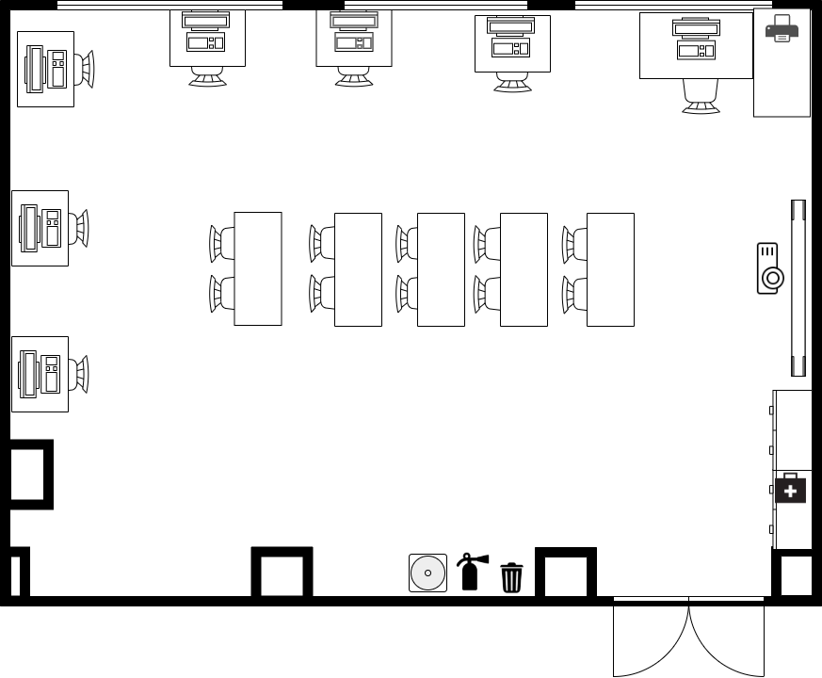
6,43

Условные обозначения
 | Стол |  | Мусорная корзина
 | Стул |  | Огнетушитель
 | Шкаф |  | Аптечка
 | Мультимедиадоска с проектором |  | Компьютер
 |  |  | Кулер

- Комната экспертов, ауд. 3.29.
11,53

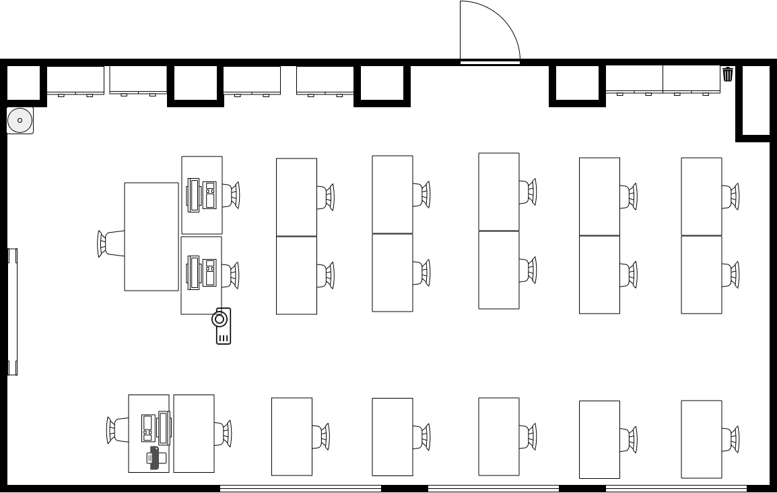
6,42

Условные обозначения
 | Стол |  | Мусорная корзина
 | Стул |  | Медиапроектор
 | Шкаф |  | Компьютер
 | Экран для медиапроектора |  | Кулер
 | Принтер

- Комната участников, ауд. 4.6.
9,35
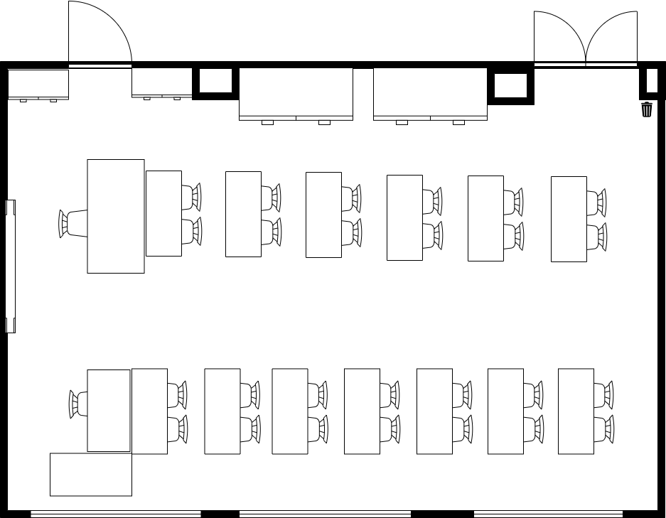
6,42
Условные обозначения
Стол
Стул
Шкаф
Доска
Мусорная корзина

